1. 用JAVA或C语言开发程序，根据题目要求实现程序功能，并画出程序功能的流程图；

奖学金等级判定函数：

成绩低于80分，输出“不授予奖学金”；

成绩在80分至85分之间时(含80分，不含85分)，输出“授予3等奖学金”；

成绩在85至90分之间时 (含85，不含90分)，输出“授予2等奖学金”；

成绩在90分以上 (含90分)，输出“授予1等奖学金”；

成绩为负数，或大于100时，为无效成绩；

当成绩无效时，程序应提示“成绩无效”。

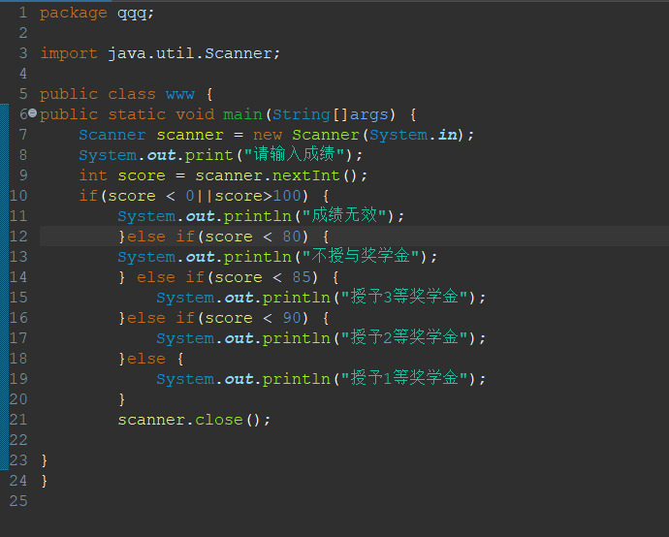

1. 从设计需求中提取测试需求是软件开发过程中的一个重要步骤，它确保了软件在开发过程中和发布之前都经过了充分的验证。针对上述奖学金等级判定函数的设计需求，提取以下测试需求

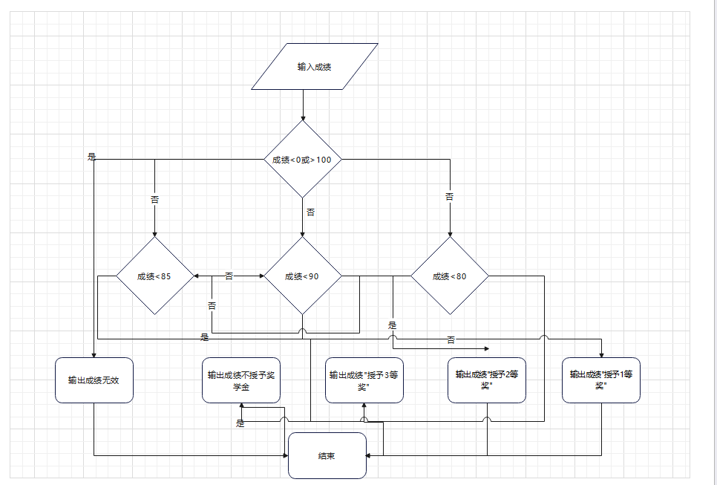

三、编写测试用例

|  |  |  |  |
| --- | --- | --- | --- |
| 测试说明 | 输入成绩 | 结果 |  |
| 1 | 75 | 不授予奖学金 |  |
| 2 | 87 | 授予2等奖学金 |  |
| 3 | 92 | 授予1等奖学金 |  |
| 4 | 83 | 授予3等奖学金 |  |
| 5 | 105 | 无效成绩 |  |
| 6 | -10 | 无效成绩 |  |

测试成绩<0时：输出“成绩无效”

测试成绩<80时：输出“不授予奖学金”

测试成绩>=80||<85时：输出“授予3等奖学金”

测试成绩>=85||<90时：输出“授予2等奖学金”

测试成绩>=90时：输出“授予1等奖学金”

测试成绩>=100时：输出“成绩无效”